SATI: Pla de treball curs escolar 2006/2007
Tortosa, 1 de febrer de 2007

- SATI

Web 2.0 educativa
http://www.slideshare.net/jfreire/web-20-educativa-aprendizaje-activo-y-colaborativo
Uso educatiu dels blocs:
http://www.slideshare.net/tiscar/uso-educativo-de-los-blogs
Entorn phobos de les aules obertes:
http://phobos.xtec.net/aulesobertes/campus/
Exemples d’utilització curricular dels blocs:
Sebastià Mora: enregistrament sonors, excursions virtuals, treballs col·laboratius...
http://smora.blogspot.com/
Joan Ramón Ferrús
http://jferrus.blogspot.com/
Carme Cubells
http://elblogdecarmecubells.blogspot.com/
Laura Rofes: bloc d'aula...
http://blogdelaurarofes.blogspot.com/
Meritxell Masip
http://blogdemeritxell.blogspot.com/
Montse Solè: en anglès
http://msole124.blogspot.com/
Luis Cabello: Conte encadenat
http://lallimona.bloc.cat/

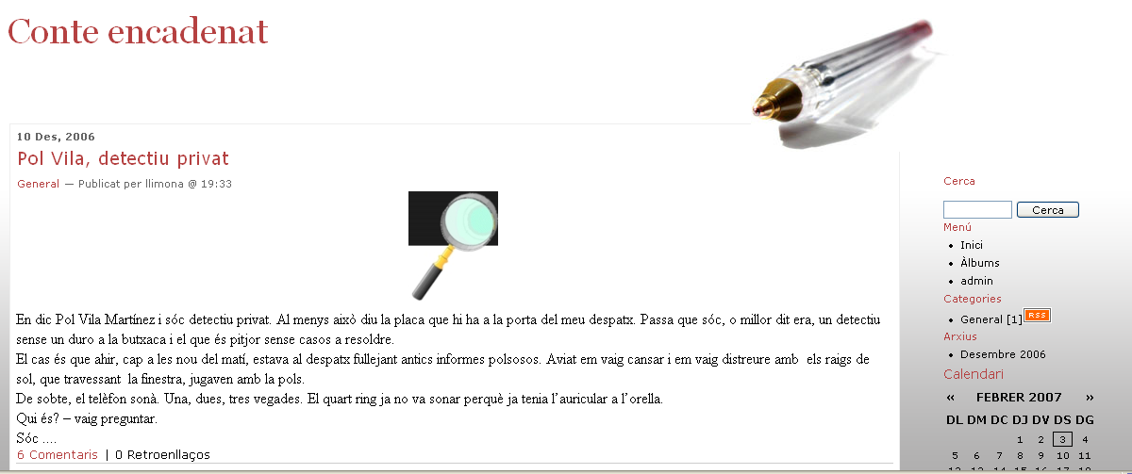
Benifallet: comentaris de notícies
http://benifallet.bloc.cat/

Adreces interessants:
- Per registrar-se i tenir una Gb [http://www.box.net/]

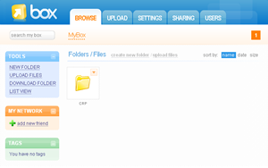

- Google Docs, per enviar documents per correu i poder afegir comentaris.
http://alt1040.com/archivo/2006/10/11/nace-google-docs/
Com obrir docs de Gmail
http://www.blogpocket.com/blog/2007/01/29/como-abrir-documentos-adjuntos-en-google-docs-desde-gmail/

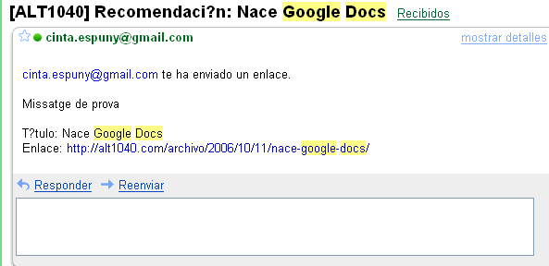

La trobada de blocaires de les Terres de l’Ebre .

http://terresdelebre.bloc.cat/
http://www.geocities.com/editeu/ebrebloc03.htm
http://blocs.mesvilaweb.cat/node/view/id/37697
http://www.bauenblog.info/blogsebrencs.pdf
http://www.collajovetortosa.org/

Destacar:
Hi ha 60 milions de blocs, cada segon es crea un bloc, la meitat s’abandonen als tres mesos.
Característiques:
- Fàcil de fer
- No cal saber TIC
- Podem integrar diferents elements
- S’utilitzen a algunes empreses, on anteriorment hi havia web, aquestes permeten que el client faci comentaris sobre el seu servei (privat i públic)

Buscadors de blocs:
- http://blogsearch.google.es/
- http://www.ojobuscador.com/noticias/buscadores-en-blogs/

Servidors de blocs
- Especialitzat: http://es.wordpress.com/
- Blocs Tinet: http://blocs.tinet.org/
- Blogger: http://www.blogger.com/start?hl=es

